深度视觉感知：视觉技术与中国自动驾驶系统
摘要：人工智能（AI）正以前所未有的速度渗透到社会经济的各个层面，其中自动驾驶技术作为AI皇冠上的明珠，吸引了全球范围内的广泛关注和投入。中国作为全球最大的汽车市场和AI技术研发应用的重要国家，在自动驾驶领域展现出蓬勃的发展态势。计算机视觉（Computer Vision, CV）作为赋予机器“看”的能力的关键技术，是实现自动驾驶环境感知的核心支柱。本文聚焦于计算机视觉技术，特别是深度学习驱动下的目标检测、语义分割和车道线检测等关键技术，结合中国自动驾驶领域的代表性应用实例（如百度Apollo、小马智行等），深入分析这些技术在复杂交通环境下的具体实现方式、面临的挑战以及中国的解决方案。论文进一步探讨了该领域的前沿研究方向、技术发展趋势以及未来展望，并结合学习过程分享了对计算机视觉技术及其在自动驾驶中应用的理解与思考。
关键词： 人工智能；计算机视觉；自动驾驶；目标检测；语义分割；深度学习；中国

1. 引言
1.1 人工智能与自动驾驶背景
进入21世纪以来，以深度学习为代表的人工智能技术取得了突破性进展，并在诸多领域引发了深刻变革。自动驾驶，即利用AI技术使车辆能够在无需人类干预的情况下自主导航和行驶，被认为是交通出行方式的未来。它不仅有望显著提高道路安全、缓解交通拥堵、提升出行效率，还能为行动不便人群提供便利，重塑城市形态和物流体系。全球科技巨头、传统车企以及众多初创公司纷纷投入巨资进行研发，力求在这一未来赛道中抢占先机。
1.2 中国自动驾驶发展概况
中国政府高度重视人工智能和智能网联汽车的发展，将其列为国家战略性新兴产业。凭借庞大的市场需求、丰富的数据资源、完善的基础设施（特别是5G网络和高精度地图）以及积极的政策支持，中国已成为全球自动驾驶技术研发和商业化落地的重要试验场。从北京、上海、广州、深圳到武汉、长沙等多个城市，不同级别的自动驾驶测试和示范运营项目如火如荼地展开。以百度Apollo、小马智行（Pony.ai）、文远知行（WeRide）、Momenta等为代表的中国科技企业，在算法研发、系统集成、数据闭环和商业模式探索等方面取得了显著成就，部分技术已达到国际领先水平。
1.3 计算机视觉在自动驾驶中的核心作用
自动驾驶系统的实现依赖于“感知-决策-控制”的闭环流程。其中，环境感知是首要环节，其准确性和可靠性直接决定了后续决策和控制的有效性，关乎行车安全。在众多传感器（如激光雷达LiDAR、毫米波雷达Radar、摄像头Camera、惯性测量单元IMU、GPS等）中，摄像头以其成本低廉、信息丰富（提供颜色、纹理、形状等信息）、易于部署等优势，成为不可或缺的感知设备。计算机视觉技术正是处理和理解摄像头所采集图像数据的核心技术，它负责从二维图像中提取三维世界的信息，识别道路元素（如车道线、交通标志、信号灯）、探测并分类动态障碍物（如车辆、行人、非机动车）、理解场景语义（如可行驶区域、人行横道）等，为自动驾驶系统提供关键的视觉感知输入。
1.4 本文主旨与结构
本文旨在深入探讨计算机视觉技术在中国自动驾驶系统中的具体应用与实现。将重点选取目标检测、语义分割和车道线检测这三种与自动驾驶环境感知密切相关的核心CV技术进行理论阐述，并结合中国自动驾驶企业（以百度Apollo为例进行分析）的实际应用场景，剖析其技术实现细节、面临的挑战及相应的解决策略。随后，将对该领域的技术趋势和未来发展进行探讨与展望，并融入个人的学习心得与感悟。论文结构安排如下：第二部分介绍计算机视觉的核心理论基础；第三部分结合中国自动驾驶实例，分析CV技术的具体实现；第四部分进行探讨与展望；第五部分分享学习心得；第六部分为结论；最后列出参考文献。
2. 计算机视觉核心理论
计算机视觉旨在让机器能够像人眼一样“看懂”图像和视频。对于自动驾驶而言，这意味着要从车载摄像头捕捉的连续视频流中，实时、准确地提取出与驾驶任务相关的环境信息。以下介绍几种关键的CV技术理论。
2.1 图像数据与预处理
车载摄像头采集的原始图像数据通常需要经过一系列预处理步骤，以增强图像质量、消除噪声、标准化格式，为后续的高层视觉任务做准备。常见的预处理操作包括：去畸变（校正镜头畸变）、白平衡调整、亮度/对比度增强、去噪（如使用高斯滤波）、图像尺寸归一化等。这些步骤对于提升后续算法的鲁棒性和准确性至关重要。
2.2 目标检测（Object Detection）
目标检测的任务是在图像中定位出所有感兴趣物体的位置（通常用边界框Bounding Box表示）并识别它们的类别。在自动驾驶场景中，需要检测的对象包括车辆、行人、骑行者、交通信号灯、交通标志等。
2.2.1传统方法：
早期的目标检测方法通常基于滑动窗口和手工设计的特征（如Haar、HOG、SIFT），结合分类器（如SVM、AdaBoost）进行。这些方法计算效率相对较低，且对复杂场景和目标形变、遮挡等问题的鲁棒性较差。
2.2.2基于深度学习的方法：
随着深度学习的发展，卷积神经网络（CNN）在图像特征提取方面展现出强大能力，极大地推动了目标检测技术的进步。当前主流的深度学习目标检测器大致可分为两类：
- 两阶段（Two-stage）^{[1]}检测器： 如R-CNN系列（R-CNN, Fast R-CNN, Faster R-CNN, Mask R-CNN等）。它们首先生成候选区域（Region Proposals），然后对这些区域进行分类和边界框回归。这类方法通常精度较高，但速度相对较慢。Faster R-CNN引入了区域提议网络（RPN），将候选区域生成融入到CNN中，提高了效率。
- 单阶段（One-stage）^{[2]}检测器： 如YOLO（You Only Look Once）系列（YOLOv1-v8, etc.）和SSD（Single Shot MultiBox Detector）。它们将目标定位和分类视为一个回归问题，直接在整个图像上预测边界框和类别概率，无需生成候选区域。这类方法速度快，更适合实时性要求高的自动驾驶场景，近年来在精度上也取得了长足进步。例如，YOLO通过将图像划分为网格，并在每个网格单元预测边界框和类别，实现了端到端的快速检测。
2.3 语义分割（Semantic Segmentation）
语义分割的目标是对图像中的每个像素点进行分类，赋予其特定的语义标签（如道路、人行道、建筑、植被、天空、车辆、行人等）。与目标检测提供边界框不同，语义分割能提供更精细的像素级别的场景理解，这对于自动驾驶中的可行驶区域判断、障碍物精确认知、场景理解等至关重要。
2.3.1全卷积网络（FCN）^{[4]}：
FCN是深度学习用于语义分割的开创性工作。它将传统CNN末尾的全连接层替换为卷积层，使得网络能够接受任意尺寸的输入图像，并输出与输入空间分辨率对应的像素级预测图。通过上采样（如反卷积或插值）操作，可以恢复由于池化层导致的细节损失。
2.3.2编码器-解码器（Encoder-Decoder）结构：
许多先进的语义分割模型采用了这种结构，如U-Net、SegNet、DeepLab系列等。编码器部分通常是一个预训练的分类网络（如ResNet、MobileNet），用于提取多层次的图像特征，并逐渐降低空间分辨率。解码器部分则逐步将低分辨率但语义信息丰富的特征图上采样，并融合编码器中对应层级的高分辨率但语义信息较浅的特征，最终生成精细的分割结果。DeepLab系列引入了空洞卷积（Atrous Convolution）来扩大感受野而不降低分辨率，并使用条件随机场（CRF）作为后处理来优化分割边界。
2.4 车道线检测（Lane Detection）
车道线检测是识别和定位道路上车道标线的过程，对于车辆的横向控制（保持车道、辅助变道）至关重要。
2.4.1传统方法：
基于图像处理技术，如边缘检测（Canny、Sobel）、霍夫变换（Hough Transform）、颜色分割（利用车道线通常为白色或黄色的特点）、模板匹配等。这些方法在结构化道路、光照条件良好时效果尚可，但在弯道、磨损严重、光照变化剧烈、阴影遮挡、雨雪天气等复杂情况下表现不佳。
2.4.2基于深度学习的方法：
深度学习方法将车道线检测视为像素级别的分割问题（类似于语义分割）或关键点/曲线拟合问题。
- 分割方法：使用类似FCN或U-Net的结构，直接预测每个像素是否属于车道线。这种方法能处理弯曲和不规则的车道线，但可能对噪声敏感。
- 参数化方法/行锚定（Row-Anchor）方法：如LaneNet、SCNN（Spatial CNN）等。它们通常先预测车道线存在的概率图，然后通过聚类、拟合或基于行锚点进行精确的几何定位。SCNN通过在CNN层之间传递空间信息，增强了对长条形结构（如车道线）的感知能力。一些方法还会直接回归车道线的参数方程（如多项式系数）。
3. 应用实例：计算机视觉在中国自动驾驶中的实现
中国自动驾驶公司在实际应用中，通常会融合多种CV技术，并结合其他传感器信息（如LiDAR、Radar），构建鲁棒的多传感器融合感知系统。以百度Apollo开放平台为例，其感知模块充分利用了计算机视觉技术。
3.1 百度Apollo平台的视觉感知方案
百度Apollo是一个开放的自动驾驶平台，提供了从硬件参考设计到软件算法栈（包括感知、定位、决策、控制）的完整解决方案，吸引了众多合作伙伴。其感知系统强调多传感器融合，但摄像头视觉感知是其中的基础和重要组成部分。
- 目标检测的实现^{[1]}： Apollo平台采用了基于深度学习的目标检测算法，能够实时检测和识别车辆、行人、非机动车、交通信号灯、交通标志等多种目标。
  - 算法选用： 可能采用了类似YOLO或SSD的单阶段检测器以保证实时性，或者根据任务需求（如对小目标检测精度要求高）结合了Faster R-CNN等两阶段方法或其变种。模型通常在包含中国特色交通场景的大规模数据集（如ApolloScape）上进行训练和优化。
  - 数据增强与模型优化： 为了应对中国复杂的交通环境（如混合交通流、不规范驾驶行为、多变天气光照），Apollo非常重视数据的作用。通过采集海量真实路测数据，并利用仿真平台生成各种Corner Case数据，进行数据增强（如随机裁剪、旋转、色彩抖动、模拟雨雪雾等）。同时，采用模型压缩、量化、硬件加速（如利用NVIDIA GPU或专用AI芯片）等技术，确保算法在车载计算平台上的高效运行。
  - 多摄像头协同： 通常部署多个不同焦距和视角的摄像头（前视、后视、侧视、环视），通过坐标变换和特征匹配，将多视角的目标检测结果进行融合，实现360度无死角感知和更准确的距离、速度估计。
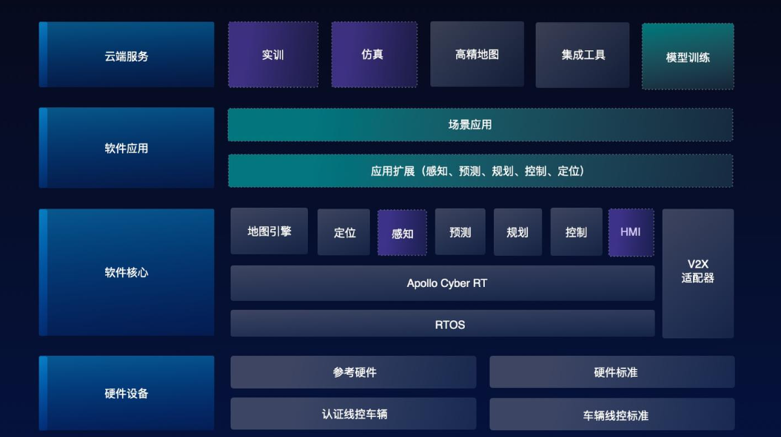
图3.1 百度Apollo感知系统架构示意图
Fig.3.1 Baidu Apollo perception architecture
- 语义分割的应用^{[3]}：Apollo利用语义分割技术来理解驾驶环境的静态背景信息。
  - 可行驶区域分割：通过像素级地识别出道路路面、路肩等可供车辆行驶的区域，为路径规划提供基础依据。这对于处理无清晰车道线或路口等复杂场景尤为重要。
  - 静态障碍物识别：分割出路桩、隔离墩、施工区域等静态障碍物，帮助车辆提前规避。
  - 实现方式：采用高效的语义分割网络（可能基于DeepLab或类似架构进行优化），同样在包含中国道路场景的数据集上训练。重视模型轻量化，以满足车载实时计算要求。分割结果会与LiDAR点云数据进行融合，提高对路面边界和障碍物轮廓的识别精度。
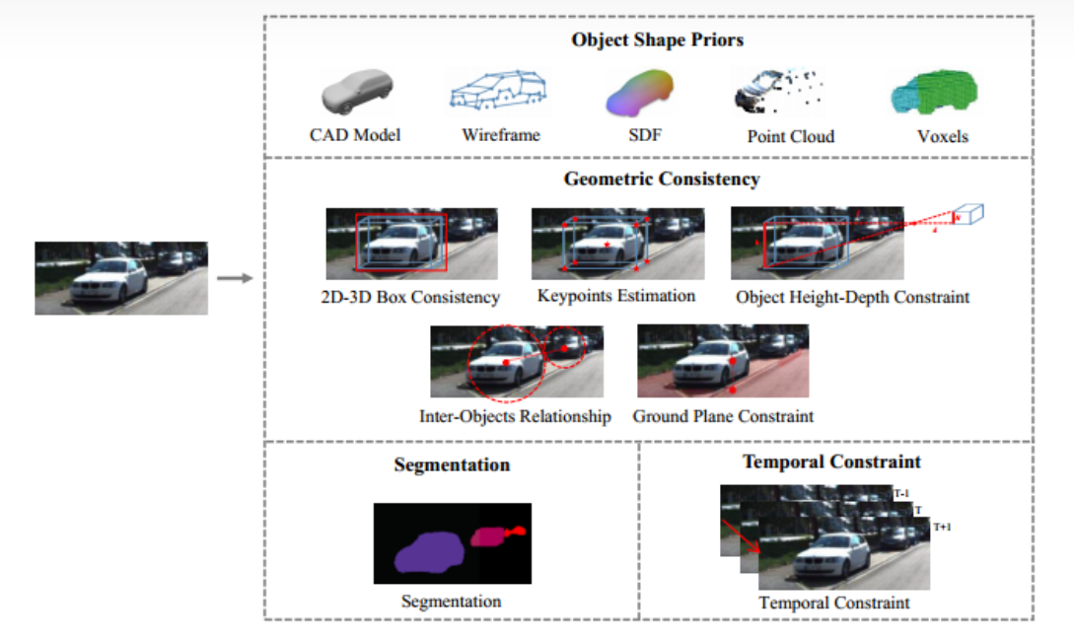
图 3.2 自动驾驶场景下的目标检测示例
Fig. 3.2 Example of Object Detection in Autonomous Driving Scene
车道线检测的实践^{[4]}：Apollo对车道线的检测不仅包括实线、虚线、颜色，还包括车道线的类型（如直行、左转、右转箭头）、停止线、人行横道线等。
  - 技术路线：可能结合了基于分割和基于参数化/行锚定的方法。例如，先用分割网络粗略定位车道线区域，再用专门的网络或后处理模块拟合出精确的车道线方程或关键点。
  - 应对挑战：针对车道线磨损、遮挡（被前车遮挡）、恶劣天气（雨天反光、积水、雪覆盖）、强光/阴影等问题，Apollo会利用多帧信息进行时序平滑、结合高精度地图信息进行先验约束、利用其他传感器（如LiDAR对路沿的检测）进行辅助判断，提升车道线检测的稳定性和可靠性。
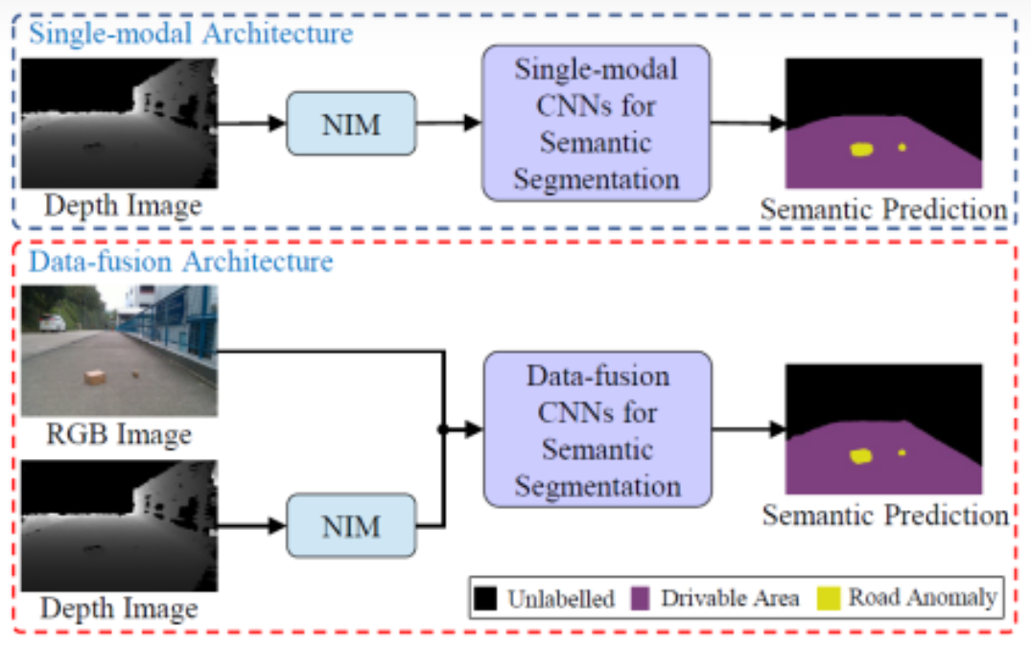
图 3.3 自动驾驶场景下的语义分割示例
Fig. 3.3 Example of Semantic Segmentation in Autonomous Driving Scene
3.2 中国自动驾驶CV实现的特点与挑战
- 数据驱动特性显著：中国拥有庞大的人口和车辆保有量，产生了海量的驾驶数据。国内公司非常注重构建大规模、高质量、覆盖中国特色场景的数据集（如交通拥堵、混合交通、不规范行为、“鬼探头”等），并通过数据闭环系统（从路测数据中挖掘难例，反哺模型训练）持续优化算法性能。
- 强调复杂场景处理能力：中国的交通环境相比欧美国家更为复杂多变，对CV算法的鲁棒性提出了更高要求。例如，对密集人群、大量非机动车、外卖/快递车辆的精准识别与意图预测；对不规范路牌、临时施工标志的理解；在极端天气（暴雨、雾霾）下的稳定感知等。
- 与高精度地图、V2X的融合：为了弥补纯视觉感知的不足（如视距有限、易受环境影响），中国方案倾向于将CV与高精度地图（提供厘米级精度的道路几何信息、交通标志位置等先验知识）和车联网（V2X，Vehicle-to-Everything，实现车与车、车与路侧设施、车与云端的通信）技术深度融合，形成“超视距”感知能力。
- 计算平台与功耗约束：车载环境对计算平台的算力、功耗、体积、散热都有严格限制。如何在有限的资源下运行复杂的深度学习模型，是中国自动驾驶公司需要解决的工程难题。模型压缩、量化、异构计算（CPU+GPU+NPU）优化是常用手段。
- 安全与可靠性要求极高：自动驾驶事关生命安全，对CV算法的准确率、召回率、误检率以及在各种边缘情况下的表现都有极其苛刻的要求。鲁棒性、冗余设计、功能安全（ISO 26262）是系统设计的重中之重。

4. 探讨与展望
4.1 当前计算机视觉在自动驾驶中的局限性
尽管取得了巨大进步，当前基于CV的自动驾驶感知系统仍面临一些挑战：
- 对环境条件的敏感性：恶劣天气（雨、雪、雾、霾）、极端光照（强光直射、隧道进出口的明暗剧变、夜晚弱光）、摄像头污损（泥浆、水滴）等都会严重影响视觉感知性能。
- 长尾问题（Edge Cases）：难以完全覆盖所有罕见但可能发生的交通场景和物体（如异形车辆、路面上的特殊散落物、动物突然闯入等），模型在遇到未曾见过或训练数据中样本稀疏的情况时，表现可能急剧下降。
- 缺乏精确的三维信息和物理属性：单目摄像头难以准确估计距离和速度，虽然可以通过双目视觉或运动恢复结构（SfM）等技术缓解，但精度仍不如LiDAR。同时，CV难以直接感知物体的材质、重量等物理属性。
- 可解释性与信任度：深度学习模型通常被视为“黑箱”，其决策过程难以直观解释，这给系统的调试、验证以及建立公众信任带来了挑战。
- 对抗性攻击的脆弱性：研究表明，通过对输入图像添加精心设计的微小扰动（对抗样本），可以使CV模型做出错误的判断，这构成了潜在的安全威胁。
4.2 技术发展趋势与前沿研究
为了克服上述局限性，计算机视觉在自动驾驶领域的研究正朝着以下方向发展：
- 多传感器深度融合：不仅仅是后融合（各自处理后融合结果），更倾向于前融合或特征级融合，将来自摄像头、LiDAR、Radar等不同传感器的原始数据或中间特征进行更早、更深层次的交互，利用不同传感器的互补优势，提升感知的全天候、全场景鲁棒性。例如，将图像纹理颜色信息与LiDAR的精确深度信息在特征层面结合。
- 自监督学习与无监督学习：减少对大规模标注数据的依赖。利用视频序列中的时空一致性、多视角一致性等信息，或者通过生成对抗网络（GAN）等方式，从未标注数据中学习有用的视觉表示。
- Transformer在视觉领域的应用：Vision Transformer (ViT) 及其变种在图像识别、目标检测、分割等任务上展现出与CNN媲美甚至超越的性能，其全局注意力机制可能更适合捕捉长距离依赖关系，为处理遮挡、理解复杂场景提供新思路。
- 端到端自动驾驶：探索直接从传感器输入（如图像）到车辆控制指令（如转向角、油门/刹车）的端到端学习方法，简化系统架构，减少模块间误差累积，但其可解释性和安全性仍需深入研究。
- 面向自动驾驶的领域自适应与持续学习：使模型能够适应新的城市、不同的天气条件或变化的交通规则，并在部署后能够持续学习和改进，而无需完全重新训练。
- 可解释AI（XAI）与鲁棒性研究：开发能够解释模型预测依据的技术（如注意力图、显著性图），增强模型透明度。同时，研究提高模型对噪声、扰动和对抗攻击的鲁棒性的方法。
- 神经辐射场（NeRF）等新型三维重建与渲染技术：NeRF等技术能够从多视角图像中学习场景的连续三维表示，并生成高质量的新视角图像，这可能在仿真测试、数据增强、场景理解等方面发挥重要作用。
4.3 中国自动驾驶CV技术的未来展望
- 技术持续深化与突破：中国企业将继续在CV算法、特别是深度学习模型上投入研发，攻克长尾问题，提升极端环境下的感知能力。自研AI芯片、优化计算平台将是关键支撑。
- 数据闭环与仿真平台建设：利用中国庞大的路测车队和丰富的场景数据，持续完善数据驱动的算法迭代闭环。同时，大力发展高逼真度的仿真平台，用于大规模、低成本、安全地测试和验证算法，特别是针对危险和罕见场景。
- 法规标准逐步完善：随着技术的成熟和应用的推广，中国将加速制定和完善自动驾驶相关的法律法规、技术标准和测试规范，为CV等关键技术的安全可靠应用提供保障。
- 商业化落地加速：在特定场景（如港口、矿区、园区物流、Robotaxi、干线物流重卡）的自动驾驶商业化将加速推进，CV技术作为核心感知手段将在这些场景中不断打磨和验证。
- 车路协同（V2X）深度赋能：中国在5G和智慧交通基础设施建设方面的优势，将促进车路协同技术与单车智能（包括CV）的深度融合，路侧感知设备可以通过V2X将更广范围、更少遮挡的环境信息（如路口盲区信息）提供给车辆，极大增强自动驾驶系统的感知能力和安全性。
5. 学习心得与感想
通过对人工智能课程的学习，特别是深入了解计算机视觉及其在中国自动驾驶中的应用，我深切体会到以下几点：
- 理论与实践的紧密结合：计算机视觉的理论（如CNN、目标检测、语义分割算法）并非空中楼阁，它们在自动驾驶这一具体应用场景中得到了淋漓尽致的体现和严苛的检验。理解算法原理固然重要，但更关键的是如何将其有效地部署到资源受限的车载平台，并解决实际道路环境中遇到的各种复杂问题。这需要算法设计、软件工程、硬件优化等多方面知识的融合。
- 深度学习的强大威力与局限：深度学习极大地提升了计算机视觉的能力，使得机器在很多感知任务上接近甚至超越了人类水平。然而，其对数据的依赖、对罕见情况的脆弱性、可解释性不足等问题也提醒我们，AI技术远未完美，仍有巨大的探索和改进空间。不能迷信算法，需要结合传统方法、多传感器融合、安全冗余设计等多种手段来构建可靠的系统。
- 中国在AI应用领域的活力与挑战^{[5]}：中国在自动驾驶等AI应用领域展现出的巨大投入、快速迭代和丰富的应用场景令我印象深刻。看到百度Apollo等平台将先进的CV技术落地到真实的道路环境中，解决具体的交通痛点，让人对AI赋能未来的潜力充满期待。同时，也认识到中国复杂交通环境带来的独特挑战，以及在核心算法原创性、高端传感器、基础软件等方面仍需努力追赶。
- 跨学科交叉的重要性：自动驾驶不仅仅是AI或CV的问题，它涉及汽车工程、电子工程、通信、测绘、法律、伦理、社会学等多个学科。这让我认识到未来从事相关领域工作需要具备更宽广的知识视野和跨学科协作能力。
- 对未来交通的畅想与责任：学习自动驾驶技术，不仅是学习一门技术，更是展望一种可能改变人类生活方式的未来。计算机视觉作为开启这个未来的“眼睛”，其发展水平直接关系到自动驾驶的安全和普及。作为未来的科技工作者，深感责任重大，既要勇于探索技术前沿，也要始终将安全、可靠、伦理放在首位。
6. 结束语
计算机视觉技术，特别是以深度学习为驱动的目标检测、语义分割、车道线检测等，已经成为支撑中国乃至全球自动驾驶汽车实现环境感知的核心技术基石。通过对百度Apollo等中国自动驾驶实践案例的分析，我们可以看到这些CV技术如何在复杂的实际道路环境中被部署、优化和应用，以应对混合交通、多变天气、光照条件等挑战。中国凭借其庞大的数据资源、积极的政策支持和活跃的产业生态，在自动驾驶CV技术的研发和应用方面取得了显著进展，并在数据驱动优化、复杂场景处理、多传感器融合等方面展现出特色。
尽管成就斐然，基于计算机视觉的自动驾驶感知系统仍面临对环境敏感、长尾问题、三维信息获取不足、可解释性差以及对抗攻击等挑战。未来的发展趋势将聚焦于多传感器深度融合、自监督/无监督学习、Transformer等新模型架构的应用、端到端学习探索、领域自适应与持续学习、可解释性与鲁棒性增强等方面。在中国，结合高精度地图与V2X的车路协同将是提升自动驾驶感知能力的重要方向。
总体而言，计算机视觉技术正深刻地驱动着自动驾驶产业的变革。随着技术的不断演进和应用场景的持续拓展，我们有理由相信，在中国这片充满活力的土地上，计算机视觉将继续扮演关键角色，助力自动驾驶汽车从测试演示走向规模化商业应用，最终驶入寻常百姓家，重塑未来的交通出行。对这一领域持续深入的学习和研究，不仅具有重要的学术价值，更蕴含着巨大的社会和经济意义。
感谢参考文献作者们的宝贵研究成果。
参考文献
[1] He K, Gkioxari G, Dollár P, et al. Mask R-CNN[C]//2017 IEEE International Conference on Computer Vision (ICCV). Venice: IEEE, 2017: 2961-2969.
[2] Redmon, J., & Farhadi, A. (2018). YOLOv3: An Incremental Improvement. arXiv preprint arXiv:1804.02767.
[3] Chen L C, Papandreou G, Kokkinos I, et al. DeepLab: Semantic Image Segmentation with Deep Convolutional Nets, Atrous Convolution, and Fully Connected CRFs[J]. IEEE Transactions on Pattern Analysis and Machine Intelligence, 2018, 40(4): 834-848.
[4] Pan X, Shi J, Luo P, et al. Spatial As Deep: Spatial CNN for Traffic Scene Understanding[C]//Proceedings of the Thirty-Second AAAI Conference on Artificial Intelligence. New Orleans: AAAI Press, 2018: 7274-7281.
[5] Ma Y, Zhu X, Zhang S, et al. Traffic Scene Understanding for Autonomous Driving in China: A Survey[J]. IEEE Transactions on Intelligent Vehicles, 2022, 7(4): 887-906.

